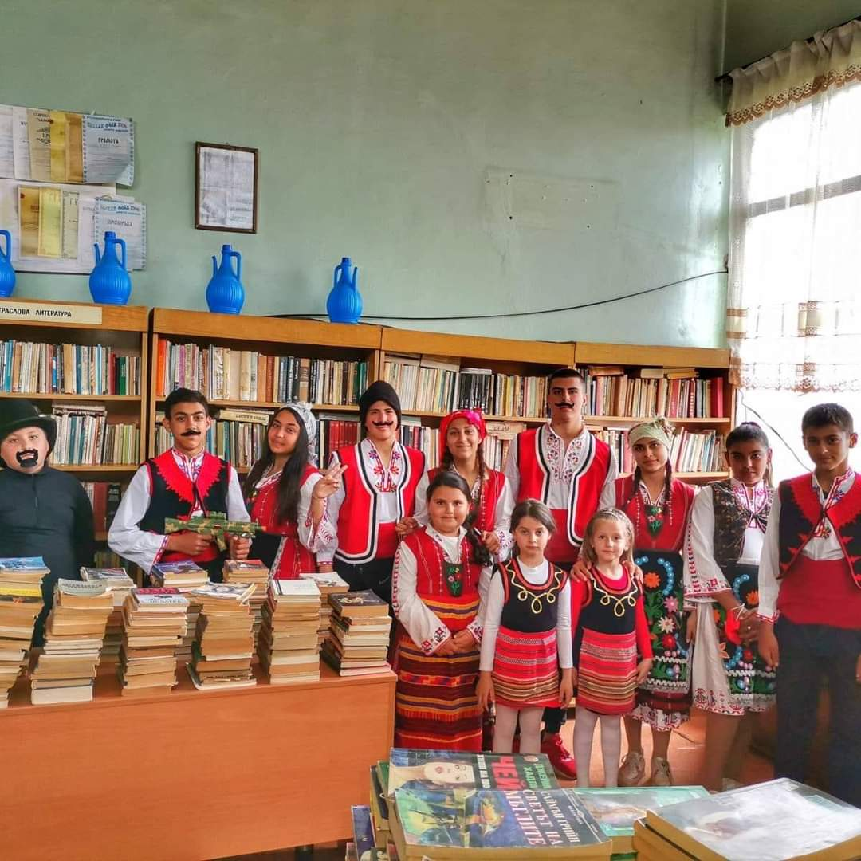

У С Т А В

НА НАРОДНО ЧИТАЛИЩЕ „СВЕТЛИНА-1923” – с. Крушевец, общ. Созопол, обл. Бургас

ГЛАВА ПЪРВА
ОБЩИ ПОЛОЖЕНИЯ
Чл. 1. С този устав, съобразен със Закона за народните читалища се уреждат основните положения на вътрешно нормативната уредба на читалището в зависимост от специфичните условия, при които се развива неговата дейност.
Чл. 2. /1/. „Народно читалище е традиционно самоуправляващо се българско сдружение в, което изпълнява и държавни културно – просветни задачи. В неговата дейност могат да участват всички физически лица без оглед на ограничения на възраст, пол, политически и религиозни възгледи и етническо самосъзнание.
/2/. „Народно читалище е юридическо лице с нестопанска цел
/3/. Читалището е вписано в регистъра на Министерството на културата
Чл. 3. Наименованието е:„Народното читалище „Светлина-1923”
Чл. 4. Читалището работи в тясно взаимодействие с учебните заведения, културните институти, църквата, обществени и стопански организации, фирми и други, които извършват или подпомагат културната дейност.
Чл. 5. Читалището поддържа най-тесни връзки за сътрудничество и координация на културната дейност, организирана от общината и участва активно в организацията и провеждането на общоградски и общински културни прояви. Съобразява своята дейност със стратегията на общината в областта на културата.
ГЛАВА ВТОРА
ЦЕЛИ И ЗАДАЧИ
Чл. 6. Основната цел на читалището е да задоволява потребностите на населението, свързани със:
- развитие и обогатяване на културния живот, социалната и образователна дейност в града;
- запазване на обичаите и традициите на населението в града;
- разширяване знанията на гражданите и приобщаването им към ценностите и постиженията на науката, изкуството и културата;
- възпитаване в дух на демократизъм, родолюбие и общочовешка нравственост;
- възпитаване и утвърждаване на националното самосъзнание;
- осигуряване на достъп до информация.
Чл. 7. За постигане на целите по чл. 6 читалището извършва основни дейности като:
- уреждане и поддържане на общодостъпни библиотеки, читални, фото-, фоно-, филмо- и видеотеки, както и създаване и подържане на електронни информационни мрежи;
- развиване и подпомагане на любителското художествено творчество, чрез създаване на колективи и изпълнители в различни жанрове на изкуството, за които има необходимите условия;
- организиране на школи, кръжоци, курсове, клубове, кино- и видеопоказ, празненства, концерти, чествания и младежки дейности;
- организиране на изложби на отделни или групи художници във фоайетата на читалищния дом;
- събиране и разпространяване на знания за родния край;
- създаване и съхраняване на музейни колекции съгласно Закона за културното наследство;
- предоставяне на компютърни и интернет услуги.
Чл. 8. Читалището може да развива и допълнителна стопанска дейност, свързана с предмета на основната му дейност, в съответствие с действащото законодателство, като използва приходите от нея за постигане на определените в устава му цели. Читалището не разпределя печалба.
Чл. 9. Читалището няма право да предоставя собствено или ползвано от него имущество възмездно или безвъзмездно:
- за хазартни игри и нощни заведения;
- за дейност на нерегистрирани по Закона за вероизповеданията религиозни общности и юридически лица с нестопанска цел на такива общности;
- за постоянно ползване от политически партии и организации;
- на председателя, секретаря, членовете на настоятелството и проверителната комисия и на членове на техните семейства.
Чл. 10. Читалището може да се сдружава с други читалища за постигане на своите цели, за провеждане на съвместни дейности и инициативи при условията и по реда на Закона за народните читалища.
ГЛАВА ТРЕТА
УПРАВЛЕНИЕ
Чл. 11. /1/ Членовете на читалището са индивидуални, колективни и почетни.
/2/ Индивидуалните членове са действителни и спомагателни. Те са български граждани и са длъжни да спазват устава на читалището, да опазват имуществото на читалището, да участват в читалищната дейност според възможностите си и да не извършват действия, уронващи доброто име на читалището.
- Действителните членове са лица навършили 18 години, които участват в дейността на читалището, редовно плащат членския си внос и имат право да избират и да бъдат избирани.
- Спомагателните членове са лица под 18 години, които нямат право да избират и да бъдат избирани, те имат право на съвещателен глас.
/3/ Колективните членове съдействат за осъществяване на целите и задачите на читалището, подпомагат неговата дейност, подържат и обогатяват материалната му база и имат право на 1/един/ глас в общото събрание.
Колективни членове могат да бъдат:
1. професионални организации;
2. стопански организации;
3. търговски дружества;
4. кооперации и сдружения;
5. културно-просветни и любителски клубове и творчески колективи.
/4/ Почетни членове могат да бъдат български и чужди граждани с изключителни заслуги към читалището.
Чл. 12. Органи на читалището са: ОБЩОТО СЪБРАНИЕ, НАСТОЯТЕЛСТВОТО и ПРОВЕРИТЕЛНАТА КОМИСИЯ.
Чл. 13. /1/ Върховен орган на читалището е Общото събрание.
/2/ Общото събрание се състои от всички членове, имащи право на глас.
Чл. 14. /1/ Общото събрание:
- изменя и допълва устава;
- избира и освобождава членовете на настоятелството, проверителната комисия и председателя;
- приема вътрешните актове, необходими за организацията на дейността на читалището;
- изключва членове на читалището;
- определя основни насоки на дейността на читалището;
- взема решение за членуване или за прекратяване на членството в читалищно сдружение;
- приема бюджета на читалището;
- приема годишния отчет до 30 март на следващата година;
- определя размера на членския внос;
- отменя решения на органите на читалището;
- взема решения за откриване на клонове на читалището след съгласуване с общината;
- взема решение за прекратяване на читалището;
- взема решение за отнасяне до съда на незаконосъобразни действия на ръководството или отделни читалищни членове.
/2/ Решенията на общото събрание са задължителни за другите органи на читалището.
Чл. 15. /1/ Редовно общо събрание на читалището се свиква от настоятелството най-малко веднъж в годината, като на 3 /три/ години е Отчетно-изборно. Извънредно общо събрание може да бъде свикано по решение на настоятелството, по искане на проверителната комисия или на
една трета от членовете на читалището с право на глас. При отказ на настоятелството да свика извънредно общо събрание, до 15 дни от постъпването на искането, проверителната комисия или една трета от членовете на читалището с право на глас могат да свикат извънредно общо събрание от свое име.
/2/ Поканата за събрание трябва да съдържа дневния ред, датата, часа и мястото на провеждането му и кой го свиква. Тя трябва да бъде получена срещу подпис или връчена не по-късно от 7 /седем/ дни преди датата на провеждането.
/3/ Общото събрание е законно, ако на него присъстват най-малко половината от имащите право на глас членове на читалището. При липса на кворум събранието се отлага с 1/един/ час. Тогава събранието е законно, ако на него присъстват не по-малко от една трета от членовете при редовно общо събрание и не по-малко от половината плюс един от членовете при извънредно общо събрание.
/4/ Решенията по чл. 14, ал. 1, т. 1, 4, 10, 11 и 12 от Устава се вземат с мнозинство най малко две трети от всички членове. Останалите решения се вземат с мнозинство повече от половината от присъстващите членове.
/5/ Две трети от членовете на общото събрание на читалището могат да предявят иск пред окръжния съд по седалището на читалището за отмяна на решение на общото събрание, ако то противоречи на закона или устава. Искът се предявява в едномесечен срок от узнаването на решението, но не по-късно от една година от датата на вземане на решението.
Чл. 16. /1/ Изпълнителен орган на читалището е НАСТОЯТЕЛСТВОТО. То се състои най-малко от 5/петима/ членове, избрани за срок от 3/три/ години. Същите да нямат роднински връзки по права и съребрена линия до четвърта степен.
/2/ НАСТОЯТЕЛСТВОТО:
- свиква общото събрание;
- осигурява изпълнението на решенията на общото събрание;
- подготвя и внася в общото събрание проект за бюджет на читалището, утвърждава щата му и годишната програма за културна дейност;
- подготвя и внася в общото събрание отчет за дейността на читалището;
- назначава секретаря на читалището и утвърждава длъжностната му характеристика;
- Приема нови членове на читалището въз основа на подадена молба;
/3/ Настоятелството провежда най-малко 4 /четири/ заседания годишно.
/4/ Настоятелството взема решение с мнозинство повече от половината на членовете си.
/5/ На първото заседание се избира заместник-председател и се разпределят отговорностите между членовете по отделните направления на дейността.
Чл. 17. /1/ Председателят на читалището е член на настоятелството и се избира от общото събрание за срок от 3 /три/ години.
/2/ ПРЕДСЕДАТЕЛЯТ:
- организира и ръководи дейността на читалището съобразно закона, устава и решенията на общото събрание;
- представлява читалището;
- свиква и ръководи заседанията на настоятелството и председателства общото събрание;
- отчита дейността си пред настоятелството;
- сключва и прекратява трудовите договори със служителите съобразно бюджета на читалището и въз основа решение на настоятелството.
Чл. 18. /1/ СЕКРЕТАРЯТ на читалището:
- организира изпълнението на решенията на настоятелството, включително решенията за изпълнението на бюджета;
- организира текущата основна и допълнителна дейност;
- отговаря за работата на щатния и хонорувания персонал;
- представлява читалището заедно и поотделно с председателя.
/2/ Секретарят не може да е в роднински връзки с членовете на настоятелството и на проверителната комисия по права и по съребрена линия до четвърта степен, както и да бъде съпруг/съпруга на председателя на читалището.
Чл. 19. /1/ ПРОВЕРИТЕЛНАТА КОМИСИЯ се състои от 3 /трима/ члена и се избира от общото събрание за срок от 3 /три/ години.
/2/ Членове на проверителната комисия не могат да бъдат лица, които са в трудовоправни отношения с читалището или са роднини на членове на настоятелството, на председателя или на секретаря по права линия, съпрузи, братя, сестри и роднини по сватовство от първа степен.
/3/ Проверителната комисия осъществява контрол върху дейността на настоятелството, председателя и секретаря на читалището по спазване на закона, устава и решенията на общото събрание.
/4/ При констатирани нарушения, проверителната комисия уведомява общото събрание на читалището, а при данни за извършено престъпление – и органите на прокуратурата.
Чл. 20. Не могат да бъдат избирани за членове на настоятелството и на проверителната комисия, и за секретари, лица, които са осъждани на лишаване от свобода заумишлени престъпления от общ характер.
Чл.21. Членовете на настоятелството, включително председателят и секретарят подават декларации за конфликт на интереси при условията и по реда на Закона за предотвратяване и разкриване на конфликт на интереси. Декларациите се обявяват на интернет страницата на читалището.
ГЛАВА ЧЕТВЪРТА
ИМУЩЕСТВО И ФИНАНСИРАНЕ
Чл. 22. Имуществото на читалището се състои от право на собственост и от други вещни права, вземания, ценни книжа, други права и задължения.
Чл. 23. /1/ Читалището набира средства от следните източници:
- членски внос;
- културно-просветна и информационна дейност;
- субсидия от държавния и общинския бюджет;
- наеми от движимо и недвижимо имущество;
- дарения и завещания;
- други приходи.
/2/ Сумите от дарения се изразходват според волята на дарителя или по решение на настоятелството, ако няма изрично изразена воля на дарителя.
/3/ Читалищното настоятелство може да награждава изявили се читалищни служители, читалищни деятели и самодейни колективи, допринесли за обогатяване на читалищната дейност и популяризиране името на читалището и общината на регионални и национални конкурси и прегледи.
Чл. 24. Читалището не може да отчуждава недвижими вещи и да учредява ипотека върху тях. Движими вещи могат за бъдат отчуждавани, залагани, бракувани или заменени с по-доброкачествени само по решение на настоятелството.
Чл. 25. Читалищното настоятелство изготвя годишния отчет за приходите и разходите, който се приемат от общото събрание. Отчетът за изразходваните от бюджета средства, заедно с отчета за дейността, се представят в Община Първомай.
Чл. 26. /1/ Председателят на читалището ежегодно в срок до 10 ноември представя на кмета предложения за своята дейност през следващата година.
/2/ Годишната програма за развитие на читалищната дейност в Община Първомай, приета от Общински съвет, се изпълнява от читалището въз основа на финансово обезпечени договори, сключени с Кмета на общината.
/3/ Председателят на читалището представя ежегодно до 31 март пред кмета на общината и общинския съвет доклад за осъществените читалищни дейности в изпълнение на програмата по ал. 2 и за изразходваните от бюджета средства през предходната година.
Чл. 27. Счетоводната отчетност се води в пълно съответствие със Закона за счетоводството и приложимото действащо законодателство.
ДОПЪЛНИТЕЛНИ И ЗАКЛЮЧИТЕЛНИ РАЗПОРЕДБИ
- Читалището има кръгъл печат, в средата с разтворена книга, с надпис около нея.
2. Празникът на читалището е 24 май.
Този нов Устав, е приет на редовно общо събрание на читалището, проведено на 02.11.2009 година, съобразно § 34 от ПЗР на ЗИД на Закона за народните читалища, обн. ДВ бр. 42 от 2009 г. и отменя Устава на читалището, приет от общото събрание, проведено на 31.01.1997 г.

